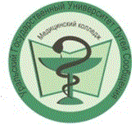 | Медицинский колледж  Федерального государственного бюджетного образовательного учреждения высшего образования  «Уральский государственный университет путей сообщения»
Заявка на посещение Медицинского колледжа УрГУПС
с целью профориентации учащихся
ФИО организатора
Наименование образовательной организации
Регион, населенный пункт
Контактный телефон
Электронная почта
Количество участников
Возраст участников, класс
Дата посещения
Необходимость в специальных условиях (для лиц с ограниченными возможностями здоровья и инвалидов)
Дополнительная информация

Дополнительную информацию по формированию заявки и проведению профориентационной встречи можно получить по телефонам воспитательного отдела МК УрГУПС: (343) 221-25-82, 221-25-80.
Заполненную заявку необходимо отправить на электронную почту: mk@usurt.ru

